ФЕДЕРАЛЬНОЕ АГЕНТСТВО НАУЧНЫХ ОРГАНИЗАЦИЙ

сибирский научно-исследовательский институт сельского хозяйства и торфа –
филиал федерального государственного бюджетного учреждения науки сибирского федерального научного центра агробиотехнологий российской академии наук
(сибНИИсХит – филиал СФНЦА РАН)

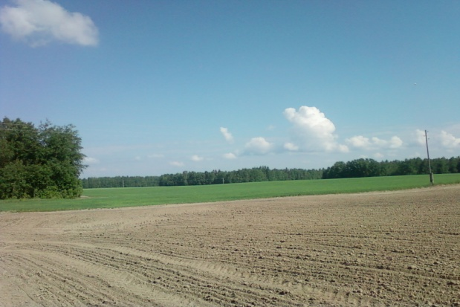

ИНФОРМАЦИОННОЕ ПИСЬМО

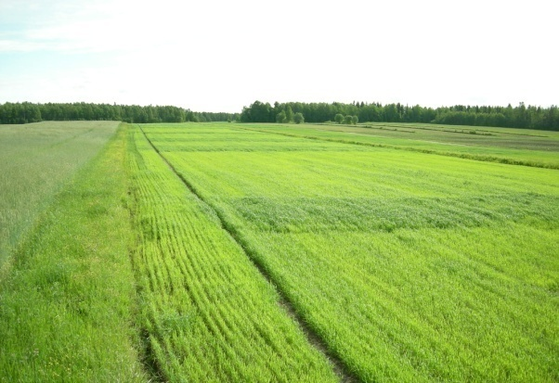

г. Томск, 2017 г.

УВАЖАЕМЫЕ КОЛЛЕГИ!

В настоящее время в Сибири агрохимической наукой в рамках Геосети поддерживается семь длительных стационаров по изучению систем применения удобрений. Один из старейших - Нарымский стационар, которому в 2017 году исполняется 70 лет. Этот опыт уникален. В связи с юбилеем Сибирский институт сельского хозяйства и торфа - филиал СФНЦА РАН проводит заочную научно-практическую конференцию с международным участием «Научные стационары России: реалии, научная проблематика и инновации», посвящённую. 70-летию Нарымского стационара по изучению систем применения удобрений на дерново-подзолистой почве.
Председатель оргкомитета Белоусов Н.М., директор СибНИИСХиТ – филиала СФНЦА РАН, кандидат сельскохозяйственных наук.

Направления:
- Длительные стационарные опыты: история, реалии и перспективы.
- Закономерности действия и влияние удобрений, мелиорантов, биологических средств на урожай и качество продукции, плодородие почвы, экологическую устойчивость агроландшафтов.
- Методика полевого эксперимента (совершенствование технологий применения удобрений и их рациональное использование; моделирование плодородия почв и оптимизация применения удобрений; методы математической обработки экспериментальных данных на основе компьютерных технологий).

ПОРЯДОК УЧАСТИЯ В КОНФЕРЕНЦИИ

Приглашаем принять участие в конференции. Для участия необходимо прислать заполненную анкету-заявку до 15 ноября 2017 года на e-mail: urkova@sibniit.tomsknet.ru или sibniit@mail.tomsknet.ru с пометкой «Конференция».
Анкета участника заполняется по приложенной форме.
По итогам работы конференции будет опубликован сборник научных докладов с присвоением ISBN и размещением в РИНЦ. Каждый автор получит сертификат, а также сборник в печатном или электронном виде (по желанию).
Дата издания и рассылки сборника декабрь 2017 года.
Работы не должны быть ранее опубликованы или направлены для публикации в другие издания. Организационный взнос - 300 рублей. Оплата включает публикацию материалов в объеме 3-х страниц. Увеличение объема публикуемого материала возможно при оплате в размере 100 рублей за каждую дополнительную страницу. Участник конференции может опубликовать несколько статей, в этом случае взнос оплачивается за каждую статью. Сборник высылается почтовой бандеролью на указанный автором адрес. Стоимость отправки почтовой бандероли в организационный взнос не включена. Заказать можно любое количество сборников. Оплата за пересылку производится наложенным платежом при получении бандероли в почтовом отделении.
Примечание: Редакционная коллегия не несёт ответственности за содержание и возможные погрешности представленных материалов, полученных в авторской редакции в электронном виде.

ПРАВИЛА ОФОРМЛЕНИЯ МАТЕРИАЛОВ ДЛЯ ПУБЛИКАЦИИ

Для публикации принимаются материалы, соответствующие тематическим направлениям конференции, содержащие теоретические и практические научные результаты. Материалы для публикации присылать в электронной форме как прикрепленные файлы.
В каждой статье должны быть указаны следующие данные:
1. УДК
2. Сведения об авторах:
– фамилия, имя, отчество всех авторов полностью (на русском и английском языках);
– полное название организации – место работы каждого автора в именительном падеже, страна, город (на русском и английском языках). Если все авторы статьи работают в одном учреждении, можно не указывать место работы каждого автора отдельно.
– адрес электронной почты для каждого автора;
– корреспондентский почтовый адрес и телефон для контактов с авторами статьи (один)
3. Название статьи (на русском и английском языках)
4. Аннотация (на русском и английском языках)
5. Ключевые слова или словосочетания отделяются друг от друга [;] точкой с запятой (на русском и английском языках)
6. Список литературы
Оформляется по ГОСТ 7.0.5-2008. Библиографическая ссылка. Общие требования и правила составления.

Технические требования к оформлению статей:
- Редактор Microsoft Word.
- Язык – русский.
- Размер страницы – А4, ориентация листа – «книжная».
- Поля: верхнее, нижнее, левое, правое – 2 см.
- Шрифт Times New Roman, 14 пт.
- Межстрочный интервал – одинарный.
- Текст материалов неформатированный, без абзацных отступов и переносов, без отступов после абзаца. Абзацы разделяются пустой строкой. Начертание обычное, выравнивание по ширине, таблицы – автоподбор по ширине окна.
- Рисунки, графики, фото сканируются и вставляются в статью в виде графического элемента (рисунка).
- Имя файла должно соответствовать фамилии и инициалам первого автора с указанием организации..

Оформление материалов для публикации:
Название доклада:
ПРОПИСНЫЕ БУКВЫ, ШРИФТ ПОЛУЖИРНЫЙ, РАСПОЛОЖЕНИЕ ПО ЦЕНТРУ
Пустая строка.
И.О. Фамилия автора(ов):
буквы строчные, начертание обычное, расположение по центру.

Название научного учреждения, город, e-mail всех авторов:
буквы строчные, начертание обычное, расположение по центру.
Пустая строка.
Краткая аннотация:
буквы строчные, начертание обычное, выравнивание по ширине.
Пустая строка.
Ключевые слова.
буквы строчные, начертание обычное, выравнивание по ширине.
Пустая строка.
Основной текст.
Пустая строка.
Список литературы.

Образец:

УДК

ЭФФЕКТИВНОСТЬ ДЛИТЕЛЬНОГО ВНЕСЕНИЯ УДОБРЕНИЙ В СЕВООБОРОТЕ

К.Т. Полевой¹, Ф.Б. Опытный²
¹ Институт агрохимии, Новосибирск, Россия, e-mail: polevoy@len.ru;
² Институт почвоведения, Москва, Россия, e-mail: OpytFB@gmail.com

Аннотация

Ключевые слова

EFFICIENCY OF LONG-TERM FERTILIZER APPROVALS

K.T. Polevoy¹, F.B. Opytniy²
1 Institute of Agrochemistry, Novosibirsk, Russia, e-mail: polevoy@len.ru;
2 Institute of Soil Science, Moscow, Russia, e-mail: OpytFB@gmail.com

Annotation

Keywords

Текст статьи

Список использованных источников

Телефоны для справок:
Нарымский отдел селекции и семеноводства:
8-909-549-40-95 – Анкудович Юлия Николаевна, научный сотрудник
8-983-230-64-42 – Сайнакова Анна Борисовна, зав.отделом, к.с.-х.н.
8 (3822) 528301 или 533390 – Юркова Надежда Николаевна, ведущий специалист.
С информацией по проведению конференции можно ознакомиться на сайте Сибирского НИИ сельского хозяйства и торфа: www.sibniit.tomsknet.ru

АНКЕТА-ЗАЯВКА

на участие в работе заочной международной научно-практической конференции «Научные стационары России в сельском хозяйстве: реалии и перспективы, научная проблематика и инновации», посвященной 70-летию Нарымского стационара СибНИИСХиТ – филиала СФНЦА РАН по изучению систем применения удобрений на дерново-подзолистой почве

Название доклада
№ и название секции
Ф.И.О. контактного лица
E-mail контактного лица
Телефон контактного лица
Ф.И.О. всех соавторов
Название учреждения
Научное подразделение
должность
ученая степень
ученое звание
Почтовый адрес учреждения с индексом
Телефон
Факс
E-mail учреждения
Почтовый адрес для отправки сборника (с обязательным указанием страны, почтового индекса, адреса и Ф.И.О. получателя)
Количество дополнительных экземпляров сборника
С условиями публикации согласен (а). Статья ранее не публиковалась. Против воспроизведения данной статьи в электронных средствах массовой информации не возражаю (ем). | Вписать Ф.И.О. всех авторов

АДРЕС
Сибирский научно исследовательский институт сельского хозяйства и торфа - филиал Федерального государственного бюджетного учреждения науки Сибирского федерального научного центра агробиотехнологий Российской академии наук
(СибНИИСХиТ – филиал СФНЦА РАН)
634050, г.Томск, ул.Гагарина, 3
Почтовый адрес:
634050, г.Томск, а/я № 1668

РЕКВИЗИТЫ
Реквизиты:
Для платежного поручения:
Получатель: ИНН 5433107641 КПП 701743001 УФК по Томской области
(СибНИИСХиТ – филиал СФНЦА РАН л/с 20656В04620)
Текущий счет: 40501810500002000002 в Отделении Томск г.Томск. БИК 046902001.
В назначении платежа указать: организационный взнос на заочную научно-практическую конференцию «Научные стационары России».

